

**QUALIDADE DE SOFTWARE**

PATRICIA DIAS PINTO DE JONGHE

Análise de Qualidade

Rio de Janeiro

2022

* **RESUMO**

Este projeto abordará a análise de qualidade de um produto muito conhecido no mercado do segmento de beleza feminino, o qual faz muito sucesso entre seu público e tem sido bastante requisitado devido sua praticidade.

O produto analisado serão as unhas postiças autocolantes.

Essa análise tem como objetivo mostrar aos interessados se o produto possui a qualidade que se espera cumprindo seu papel conforme informado pelo fabricante.

* **SUMÁRIO**

***1.*** ***RESUMO 2***

***2.*** ***SUMÁRIO 3***

***3.*** ***INTRODUÇÃO 4***

***4.*** ***O PROJETO 5***

**4.1** **Detalhes do produto ou serviço 5**

**4.2** **Tabela de Análise 5**

**4.3** **Relatório 7**

**4.4** **Evidências 7**

**4.5** **Onde encontrar 9**

***5.*** ***CONCLUSÃO 9***

***6.*** ***REFERÊNCIAS BIBLIOGRÁFICAS 9***

* **INTRODUÇÃO**

Este projeto de análise de qualidade inicia com a descrição das informações do produto que será analisado, e logo em seguida a avaliação das características do produto como usabilidade, matéria prima, performance, design e sustentabilidade.

Após a fase de análise um relatório será emitido com um parecer técnico sobre a qualidade do produto, com base em evidências. Então, concluiremos se o produto de fato possui qualidade.

* **O PROJETO**
* **Detalhes do produto ou serviço**

| **Nome do produto ou serviço:** | Unha Postiça Autocolante imPress Self Love média Tea |
| --- | --- |
| **Fabricante:** | Kiss New York |
| **Tempo de uso:** | 7 anos |
| **Outros detalhes relevantes sobre o produto:** | Cada caixinha de imPRESS Self Love contém 30 unhas com 12 tamanhos diferentes para possibilitar mais de uma aplicação. |

* **Tabela de Análise**

| **Característica** | **Sua percepção** | **Referência da evidência [caso tenha]** |
| --- | --- | --- |
| **Usabilidade:** | As unhas postiças possuem um adesivo autocolante de fácil aplicação e rápida secagem. A utilização das unhas não impede a execução de tarefas do dia a dia, inclusive lavar louça. Por possuírem diversos modelos, tamanhos e cores agradam todos os gostos e podem ser usadas de acordo com as ocasiões. |  |
| **Matéria prima:** | Plástico |  |
| **Performance:** | Com sua tecnologia Super Hold, a dupla camada de adesivo é a responsável por garantir unhas perfeitas por até 7 dias, sem danificar suas unhas naturais. |  |
| **Design:** | A coleção imPRESS Self Love traz 8 novas cores suaves que inspiram autocuidado e amor-próprio. Todos os modelos têm o diferencial da tecnologia Pure Fit, que conta com cutículas afiladas e pontas 14% mais finas e resistentes que proporcionam um encaixe perfeito, além de um acabamento muito mais natural. |  |
| **Sustentabilidade:** | Lançamento com 50% menos de plástico e embalagem 100% reciclável com impressão feita a partir de tinta de soja, recurso renovável e ecológico. |  |

* **Relatório**

O produto submetido a minha análise de qualidade foi o kit de unhas postiças autocolante da marca Kiss New York, o qual utilizo há 7 anos pelo menos uma vez ao mês. Com base nos dados analisados na tabela acima, concluo que trata-se de um produto de altíssima qualidade, com alto valor agregado e excelente custo x benefício. Durante toda a experiência com o produto não foram identificados pontos negativos, o que faz com que o produto tenha tanto sucesso no mercado.

* **Evidências**

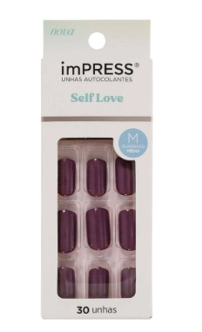  
Imagem 1: Foto do produto embalado

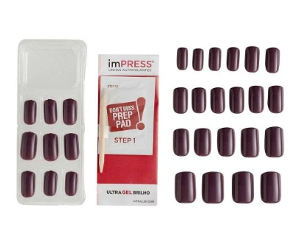

Imagem 2: Foto dos itens inclusos na embalagem

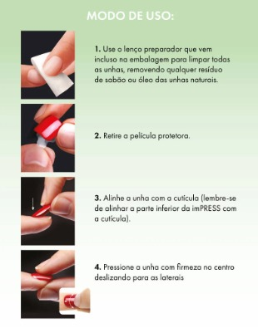

Imagem 3: Foto das instruções de uso

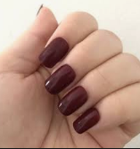

Imagem 4: Foto das unhas aplicadas

* **Onde encontrar**

O produto pode ser adquirido em lojas físicas, como drogarias e lojas de departamentos, ou em lojas virtuais diversas, como por exemplo: Shopee, Mercado livre, Amazon, C&A, Beleza na Web, Kiss New York (<https://www.kissnewyork.com.br/unha-postica-autocolante-impress-self-love-media-tea-kiss-new-york/p?skuId=604>), entre tantas outras.

* **CONCLUSÃO**

A realização deste trabalho foi fundamental para a consolidação do conhecimento adquirido no módulo 2 do curso de qualidade. Foi uma maneira importante de colocar em prática os conceitos apreendidos sobre a análise de qualidade, e que serão utilizados no meu dia como Analista de Qualidade de Software.

* **REFERÊNCIAS BIBLIOGRÁFICAS**

Diretriz ABNT

EBAC - Módulo 2 – Curso de Qualidade de software

https://www.kissnewyork.com.br/